«Национальный исследовательский университет ИТМО»

Отчет по расчетно-графической работе

По математическому анализу № 1

Команда 6

Выполнили: Хабнер Георгий P3131,

Билошицкий Михаил P3116,

Кобик Никита P3124,

Пархоменко Кирилл P3112,

Шикунов Максим P3133

Преподаватель: Константин Правдин

Ментор: Анастасия Кузьмина

Место выполнения: дистанционно

Дата: 31.10.22

г. Санкт-Петербург, 2022г.

**Задание 1. Метод математической индукции.**

Пользуясь методом математической индукции, докажите, что при любом n ∈ N утверждение верно:

$$1∙2+2∙3+3∙4+⋯+\left(n-1\right)n=\frac{\left(n-1\right)n\left(n+1\right)}{3}$$

Проверим утверждение для n = 1, n = 2, n = 3.

При n = 1:

$$\left(1-1\right)∙1=\frac{\left(1-1\right)∙1∙\left(1+1\right)}{3}$$

$$0=0$$

При n = 2:

$$1∙2=\frac{\left(2-1\right)∙2∙\left(2+1\right)}{3}$$

$$2=\frac{6}{3}$$

$$2=2$$

При n = 3:

$$1∙2+2∙3=\frac{\left(3-1\right)∙3∙\left(3+1\right)}{3}$$

$$8=\frac{24}{3}$$

$$8=8$$

Предположив, что утверждение верно, проверим справедливость утверждения для n + 1 элемента:

$$1∙2+2∙3+3∙4+⋯+\left(n-1\right)n+n\left(n+1\right)=\frac{n\left(n+1\right)\left(n+2\right)}{3}$$

Основываясь на предположении, что утверждение верно, можем сделать замену в левой части уравнения. Тогда получим:

$$\frac{\left(n-1\right)n\left(n+1\right)}{3}+n\left(n+1\right)=\frac{n\left(n+1\right)\left(n+2\right)}{3}$$

Теперь нам остается преобразовать левую часть уравнения так, чтобы она была равна правой.

$$\frac{\left(n-1\right)n\left(n+1\right)}{3}+n\left(n+1\right)=\frac{\left(n-1\right)n\left(n+1\right)+3n\left(n+1\right)}{3}=\frac{\left(n+1\right)\left(\left(n-1\right)n+3n\right)}{3}=\frac{\left(n+1\right)n\left(n-1+3\right)}{3}=\frac{n\left(n+1\right)\left(n+2\right)}{3}$$

Таким образом, утверждение верно при любом n ∈ N элементе.

**Задание 2. Исследование предела рекуррентно заданной последовательности.**

Вещественная последовательность задана рекуррентно: $x_{n+1}=\sqrt{2+x_{n}}$, где $x_{1}∈R$. Исследуйте

её предел $n→∞$ при в зависимости от значения $x_{1}$.

1. Предположите, что предел существует, и найдите его. Доказательство существования

предела будет проведено в п. 6):

Предположим, что существует предел: $\lim_{n→∞}x_{n+1}=\lim_{n→∞}x_{n}$.

Пусть предел $\lim_{n→∞}x_{n}=A$, где $x_{n}≥0$ и, следовательно, $A≥0$, тогда

$$A=\sqrt{2+A}$$

$$A^{2}={\sqrt{2+A}}^{2}$$

$$A^{2}-2-A=0$$

Получаем, что $A=2 и A= -1$ (не удовлетворяет условию $A≥0$).

1. Какими могут быть значения $x_{1}$? Укажите множество возможных значений $x_{1}$. Докажите ваш ответ аналитически:

Из $x_{2}=\sqrt{2+x_{1}}$ получаем, что $2+x_{1}≥0$ => $x_{1}≥-2$, тогда это означает, что $x_{1}$ может принимать значения $ϵ [-2;+∞)$

1. При каком значении $x_{1}$ последовательность является стационарной? Докажите это

аналитически:

***Стационарная последовательность*** *— это последовательность, все члены которой, начиная с некоторого, равны.*

Пусть $x_{n+1}=\sqrt{2+x_{n}}$ и $x_{n+1}=x_{n}=a$ и $a≥0$, тогда $a=\sqrt{2+a}$; $a^{2}=2+a$

$$a^{2}-2-a=0$$

Из уравнения получаем, что **a = 2** и a = -1 (ну удовлетворяет условию), тогда последовательность является стационарной при $x_{1}=2$.

1. Познакомьтесь с теоремой Вейерштрасса об ограниченной монотонной

последовательности и запишите её формулировку:

Теорема Вейерштрасса об ограниченной монотонной последовательности:

*Для того чтобы возрастающая (убывающая) последовательность имела предел, необходимо и достаточно, чтобы она была ограниченной сверху (снизу).*

1. Выделите характерные случаи для значений $x_{1}$ (с точки зрения монотонности) и

проиллюстрируйте их графиками последовательности:

Рассмотрим три случая:

1. Когда последовательность возрастает и ограничена сверху:

⬄

⬄

Из системы неравенств получаем, что $x_{n}ϵ [0;2)$ => $x_{1}ϵ \left[-2;2\right)$.

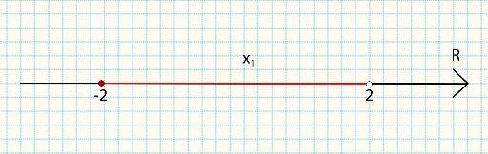

1. Когда последовательность убывает и ограничена снизу:

⬄

⬄

Из системы неравенств получаем, что $x_{n}ϵ (2; +∞)$ => $x_{1}ϵ (2;+∞)$.

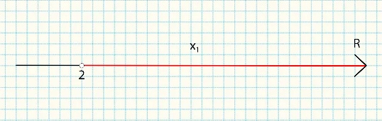

1. Когда последовательность монотонна:

$$x_{n}=x_{n+1}$$

$$x_{n}=\sqrt{2+x_{n}}$$

$$x_{n}^{2}-2-x_{n}=0$$

$$\left\{\begin{aligned}x_{n}≥0 \\ \left(x_{n}+1\right)\left(x_{n}-2\right)=0\end{aligned}\right.$$

Из системы получаем, что $x_{n}=2$ => $x_{1}=2$.

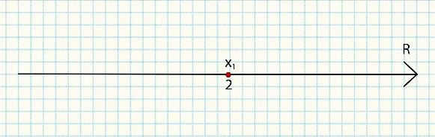

1. Докажите аналитически ограниченность и монотонность последовательности для каждого

характерного случая. Сделайте заключение о существовании предела по теореме

Вейерштрасса:

По теореме Вейерштрасса предел последовательности $x_{n}$ = 2, так как:

1. При $x_{1}$ ∈ [−2; 2), последовательность строго возрастает и ограничена сверху. Возьмём $x_{1}$ = −2 и предположим, что $x_{n}$ < 2, тогда $x_{n+1}=\sqrt{2+x_{n}}$;

$\sqrt{2+x_{n}}<2$ => $x_{n}$ всегда будет меньше 2.

Так как $x_{1}=-2$, то $x_{2}>x_{1}$.

1. При $x_{1}$ ∈ (2; +∞), последовательность строго убывает и ограничена снизу. Возьмём $x_{1}$ = 10 и предположим, что $x_{n}$ > 2, тогда $x_{n+1}=\sqrt{2+x_{n}}$;

$\sqrt{2+x_{n}}>2$ => $x_{n}$ всегда будет больше 2.

Так как $x_{n}$ всегда будет больше 2, тогда $x_{n}$ < $x_{n+1}$.

**Задание 3. Сравнение бесконечно малых.**

1. Геометрическая иллюстрация к задаче

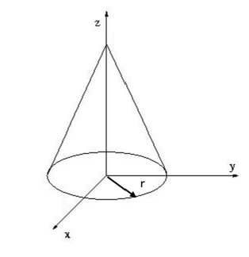

1. Обозначения и формулы

* h = const
* r – радиус конуса
* $Δr$– бесконечно-малое приращение радиуса
* V = $\frac{1}{3}πr^{2}h$- объем конуса
* $\frac{1}{3}π{Δr}^{2}h$– бесконечно-малое приращение объема

1. Решение задачи аналитически

$\lim_{Δr→0}{\frac{\frac{1}{3}π{Δr}^{2}h}{Δr}=0⇒V=o(r)}$

Бесконечно-малое приращение объема конуса большего порядка малости,

чем бесконечно-малое приращение радиуса и имеет 2 порядок малости.

1. Геометрическая иллюстрация решения

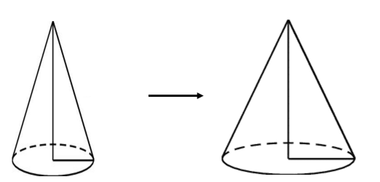

$$V_{1}=V+\frac{1}{3}{π∆r}^{2}h$$

$$V$$

$$r_{1}=r+ ∆r$$

$$r$$

**Задание 4.** **Прикладные задачи**

План:

1) Сделайте геометрическую иллюстрацию к задаче.

2) Составьте математическую модель: введите обозначения, составьте формулу.

3) Решите задачу аналитически.

4) Запишите ответ и проиллюстрируйте его геометрически.

Вычислите длину окружности как предел периметра вписанного многоугольника, полученного удвоением числа сторон вписанного правильного шестиугольника.

Геометрическая иллюстрация к задаче:

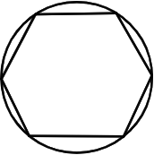 

Вписанный 6-тиугольник, Вписанный 12-тиугольник, Вписанный 24-ехугольник и так далее…

Решение:

Сторона вписанного правильного многоугольника вычисляется по формуле $a_{n }=2Rsin\frac{180°}{n}$ (n – число сторон многоугольника)

Тогда периметр многоугольника равен $P=n2Rsin\frac{180°}{n}$

Предел периметра вписанного многоугольника, полученного удвоением сторон вписанного правильного 6-ти угольника будет выглядеть так:

$\lim_{n→∞}{6×2^{n}×2Rsin\frac{180°}{6×2^{n}}}$ ($\frac{180°}{6×2^{n}} →0 при n→∞$, тогда $sin\frac{180°}{6×2^{n}}\sim \frac{180°}{6×2^{n}}$) =

$\lim_{n→∞}{6×2^{n}×2R\frac{π}{6×2^{n}}}$ = $\lim_{n→∞}{2πR }$ = $2πR$

Ответ: $2πR$

**Задание 5. Исследование сходимости**

**Анализ последовательности**

$$a_{n}=\frac{\sqrt{9n^{4}-1}+ \sqrt{3n^{2}+1}}{7+9+…+(2n+5)}$$

**Пункт 1.** Вычислить предел последовательности при $n→∞$

$$\lim_{n→∞}{\frac{\sqrt{9n^{4}-1}+ \sqrt{3n^{2}+1}}{7+9+…+(2n+5)}}=\lim_{n→∞}{\frac{\sqrt{9n^{4}-1}+ \sqrt{3n^{2}+1}}{\frac{n(2n+12)}{2}}}=\lim_{n→∞}{\frac{2n(\sqrt{9n^{2}-\frac{1}{n^{2}}}+\sqrt{3+\frac{1}{n^{2}}})}{n\left(2n+12\right)}}=\lim_{n→∞}{\frac{n(\sqrt{9-\frac{1}{n^{4}}}+\sqrt{\frac{3}{n^{2}}+\frac{1}{n^{4}}})}{n(1+\frac{6}{n})}}=\lim_{n→∞}{\frac{\sqrt{9-\frac{1}{n^{4}}}+\sqrt{\frac{3}{n^{2}}+\frac{1}{n^{4}}}}{1+\frac{6}{n}}}=3$$

**Пункт 2.** Построить график общего члена последовательности в зависимости от номера n

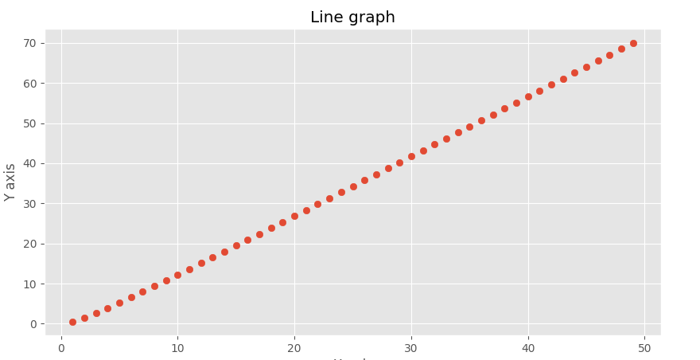

**Пункт 3.** Проиллюстрировать сходимость (расходимость) последовательности

Пусть $E_{1}=1, E_{2}=\frac{1}{2}, E_{3}=\frac{1}{4}→E_{1}>E_{2}> E_{3}$

Для точки $E_{1}=1: \left(3-1; 3+1\right), \left(2, 4\right)$

$\left|3-\frac{\sqrt{9n^{4}-1}+ \sqrt{3n^{2}+1}}{n^{2}+6}\right|<1$; N($E$) = 3

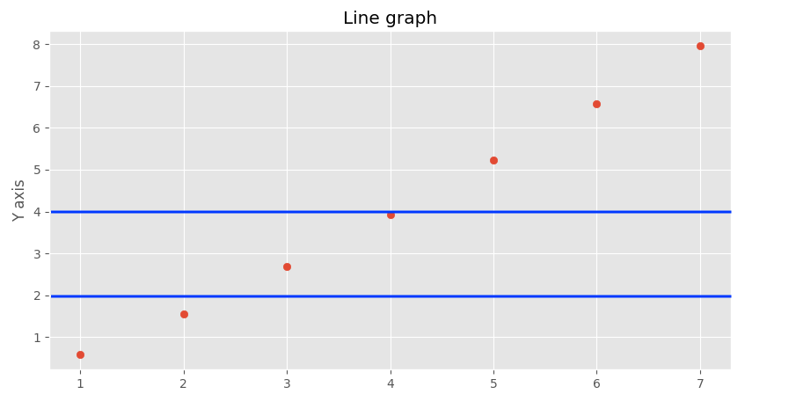

Для точки $E_{2 }=\frac{1}{2}: \left(3-0.5; 3+0.5\right), \left(2.5, 3.5\right)$

$\left|3-\frac{\sqrt{9n^{4}-1}+ \sqrt{3n^{2}+1}}{n^{2}+6}\right|<\frac{1}{2}$; N($E$) = 3

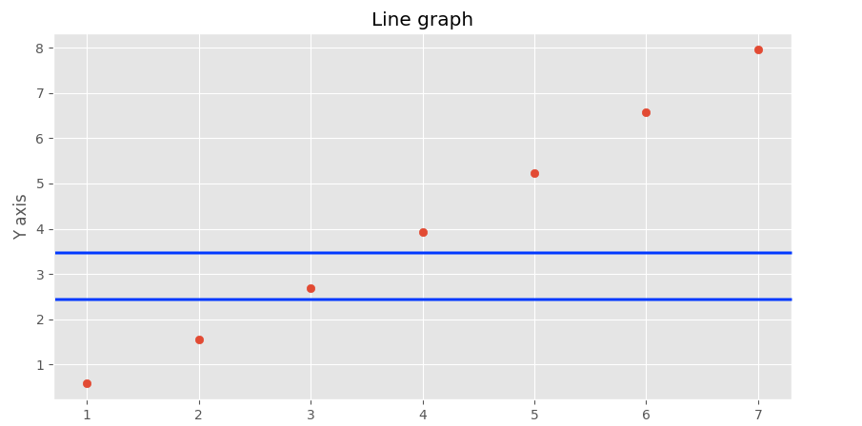

Для точки $E_{3}=\frac{1}{4}: \left(3-0.25; 3+0.25\right), \left(2.75, 3.25\right)$

$\left|3-\frac{\sqrt{9n^{4}-1}+ \sqrt{3n^{2}+1}}{n^{2}+6}\right|<\frac{1}{4}$; Не существует такого номера, что все номера после него входят в окрестность

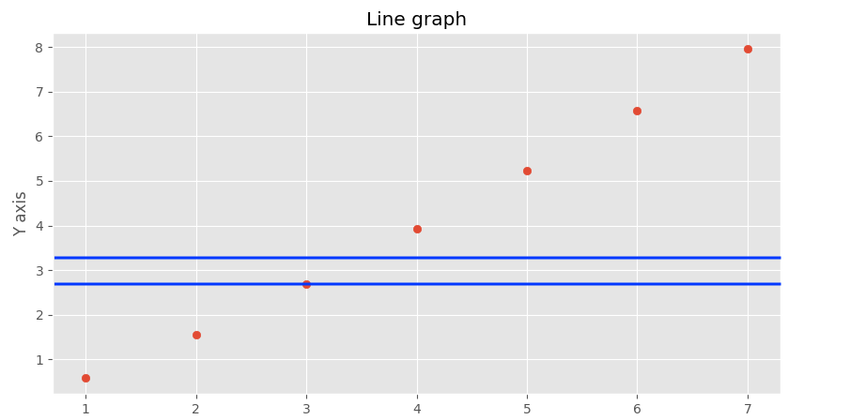

**Анализ функции**

$$f\left(x\right)= {\left(\frac{4x+2}{5+x}\right)}^{7x+2}$$

**Пункт 1.** Вычислить предел функции при $n→∞$

$$\lim_{x→+∞}{{\left(\frac{4x+2}{5+x}\right)}^{7x+2}= \lim_{x→+∞}{{\left(\frac{\frac{4}{x}+3}{\frac{5}{x}+1}\right)}^{7x+2}=∞}}$$

$$\lim_{x→-∞}{{\left(\frac{4x+2}{5+x}\right)}^{7x+2}= \lim_{x→-∞}{{\left(\frac{\frac{4}{x}+3}{\frac{5}{x}+1}\right)}^{7x+2}=4^{-∞}=0}}$$

**Пункт 2.** Построить график функции в зависимости от x

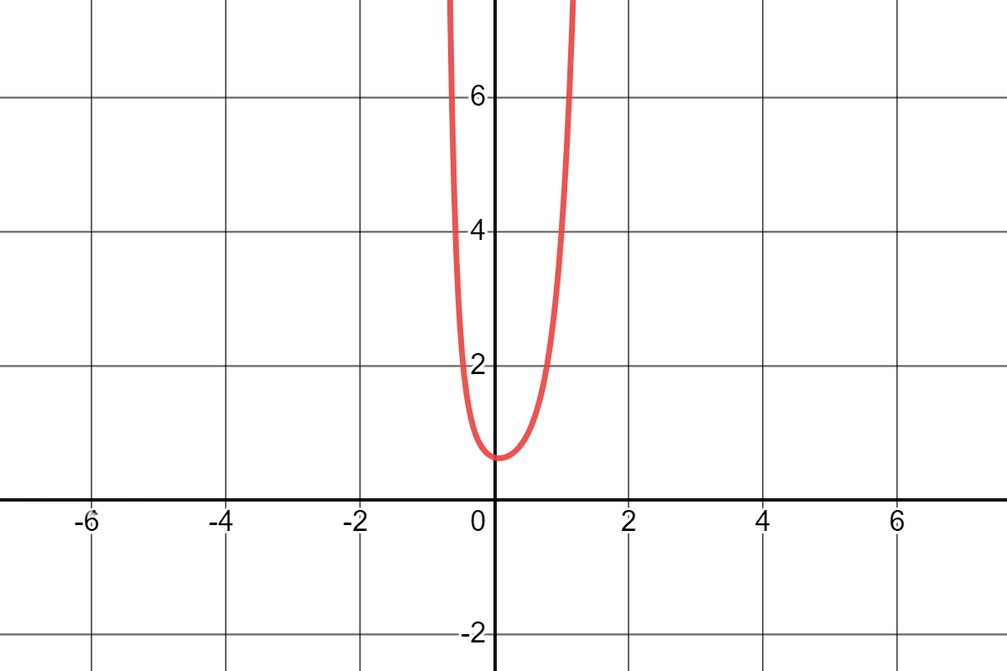

**Пункт 3.** Проиллюстрировать сходимость (расходимость) функции

Пусть $E_{1}=1, E_{2}=\frac{1}{2}, E_{3}=\frac{1}{4}→E_{1}>E_{2}> E_{3}$

Для точки $E_{1}=1: \left(-1, 1\right)$

$\left|0-{\left(\frac{4x+2}{5+x}\right)}^{7x+2}\right|<1$; x ∈ (-0.29;1)

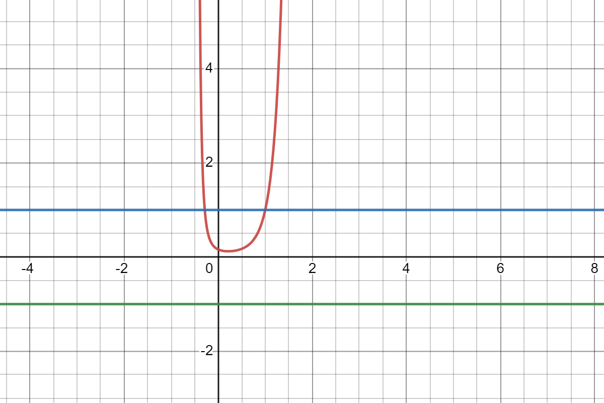

Для точки $E_{1}=\frac{1}{2}: \left(-0.5, 0.5\right)$

$\left|0-{\left(\frac{4x+2}{5+x}\right)}^{7x+2}\right|<\frac{1}{2}$; x ∈ (-0.22;0.84)

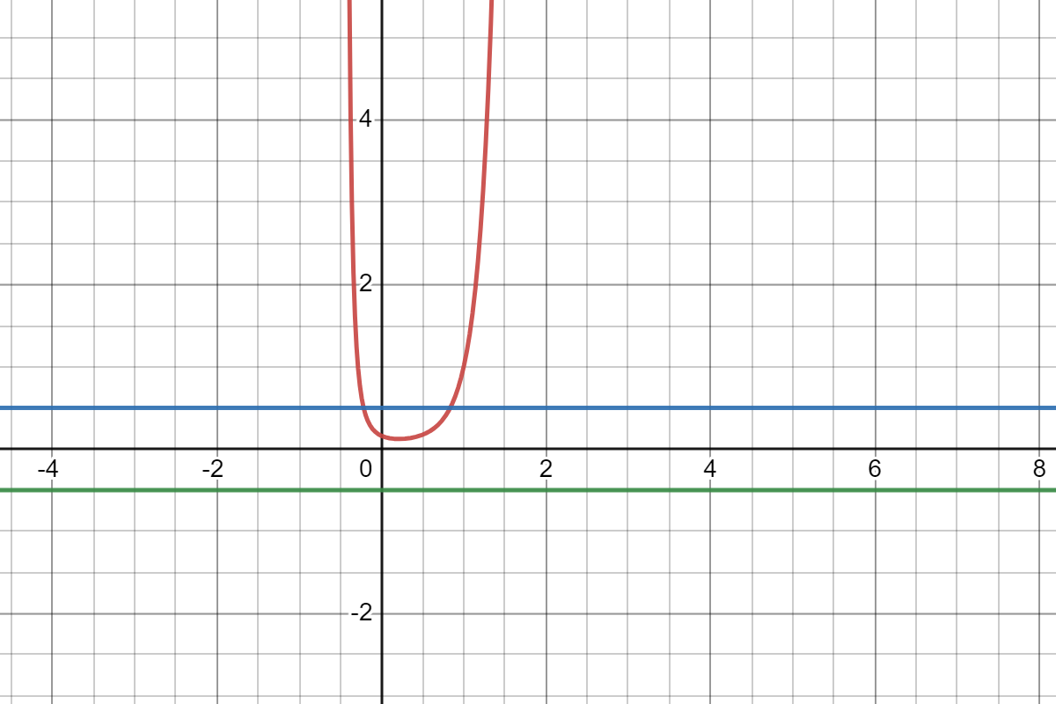

Для точки $E_{3}=\frac{1}{4}: \left(-0.25, 0.25\right)$

$\left|0-{\left(\frac{4x+2}{5+x}\right)}^{7x+2}\right|<\frac{1}{4}$; x ∈ (-0.11;0.64)

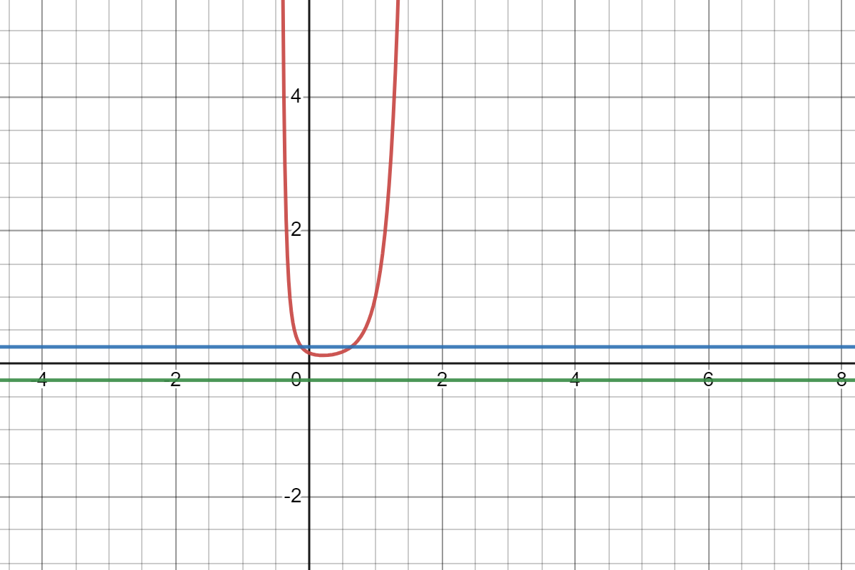

Оценочный лист

Каждый из участников команды вложил равный вклад в выполнение работы.